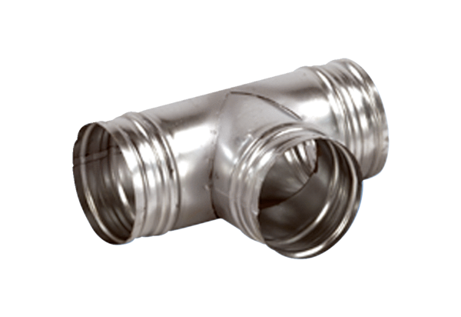Abzweigstück 90° AB 125-200Verpackungseinheit: 1 StückSortiment: K
Artikelnummer: 0055.0359Hersteller: MAICO

